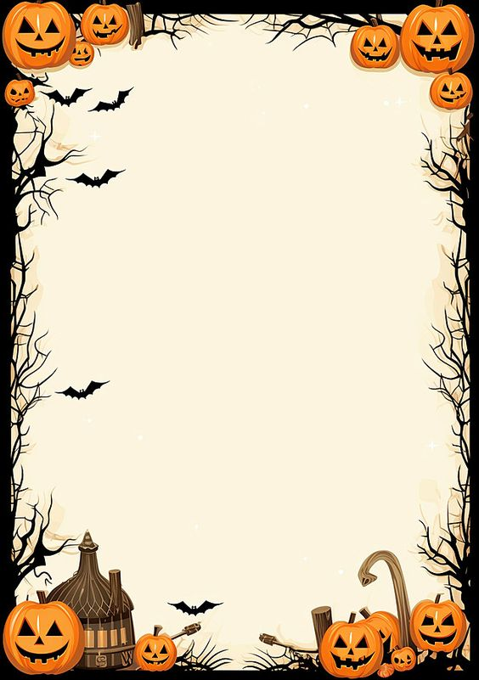

**Halloweenské menu**

**31. 10. 2024**

**Polévka z dýňových hlaviček**

**s krutónky z kůže krokodýla**

**Prsty hraběte Drákuly**

**se šťouchanými dračími vajíčky**

**Dortíky čarodějnice Bludimíry**

**Lektvar z žabích nožiček**